В рамках интеллектуального марафона
в информационно-библиотечном центре прошли конкурсы,
посвященные «Дню письменности» (23 января).

- Конкурс «Почерк как искусство».
12 участников: учащиеся 5, 8, 9, 11 классов.
Лучшая работа

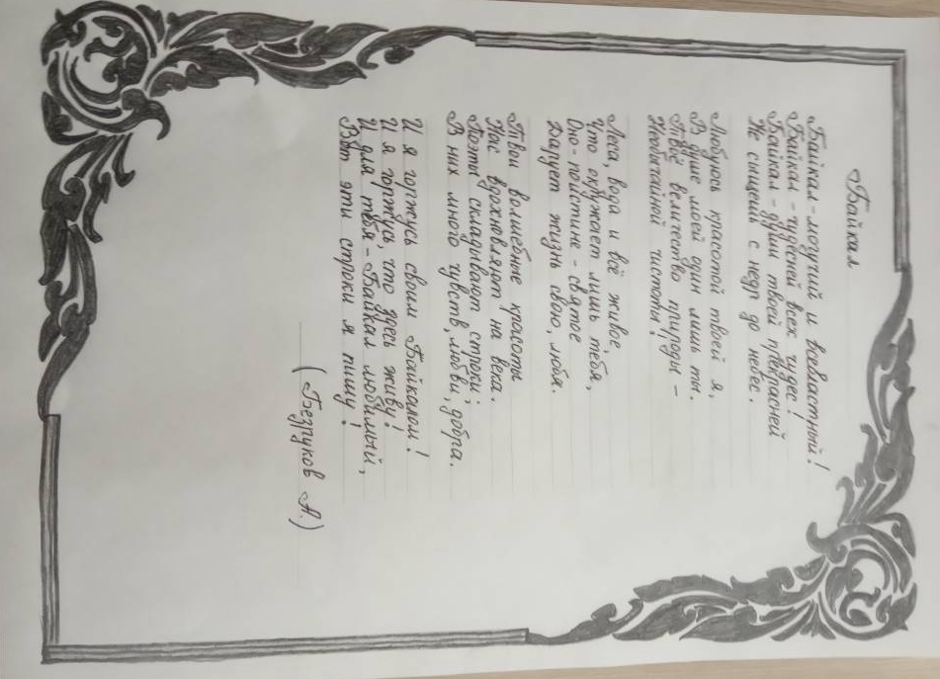

- Конкурс книжных закладок «Фигурный алфавит»
47 участников: Учащиеся 1-4 классов.
Лучшие работы
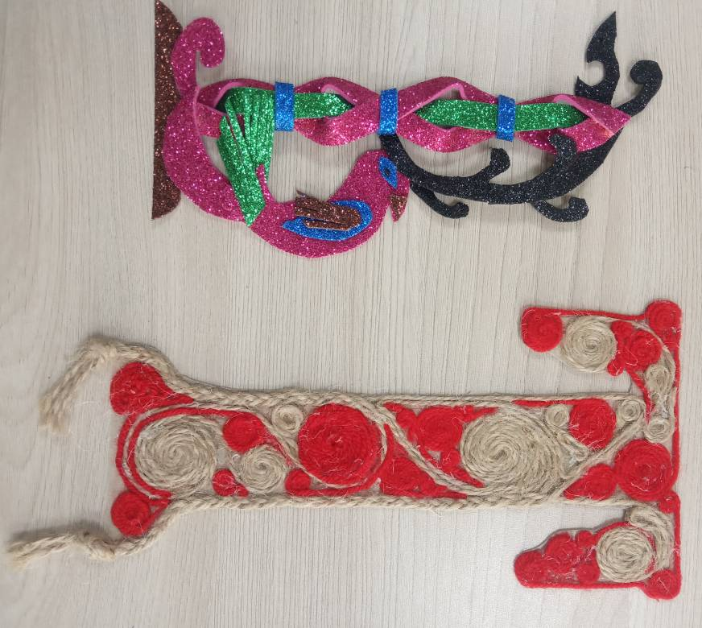
Лера Б. 2з класс. Тимофей Т. 3е класс.

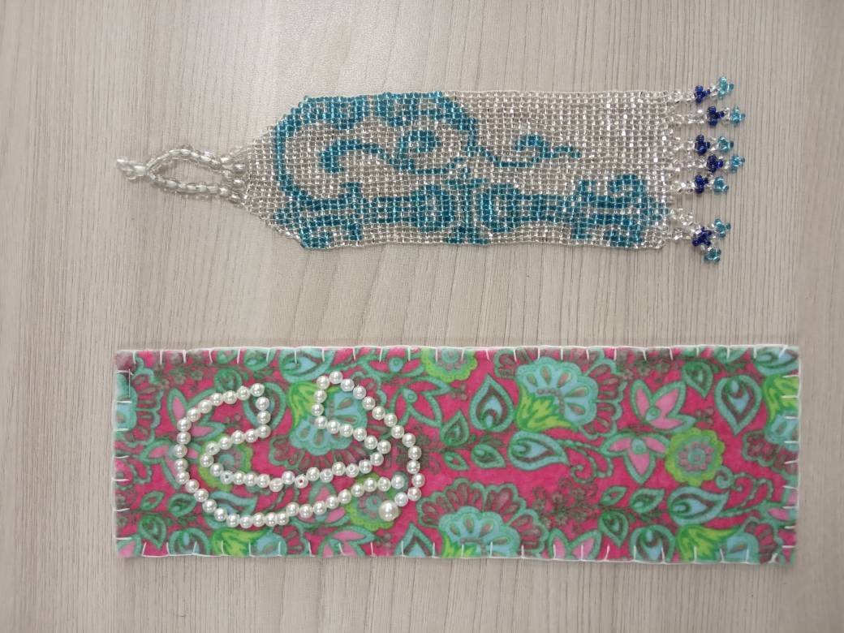
Софья Б. 3е класс. Мама Матвея Л. 2з класс.

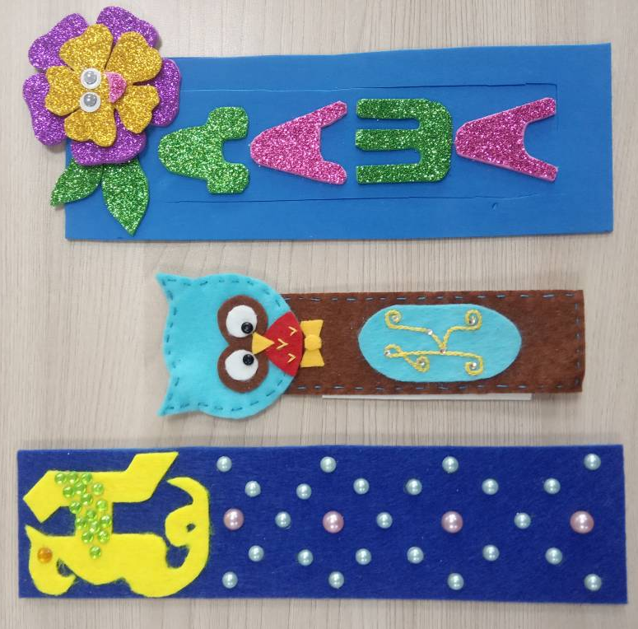
Лерой М. 3е, Кирилл Х. 3е, Елисеева Д. 3г,
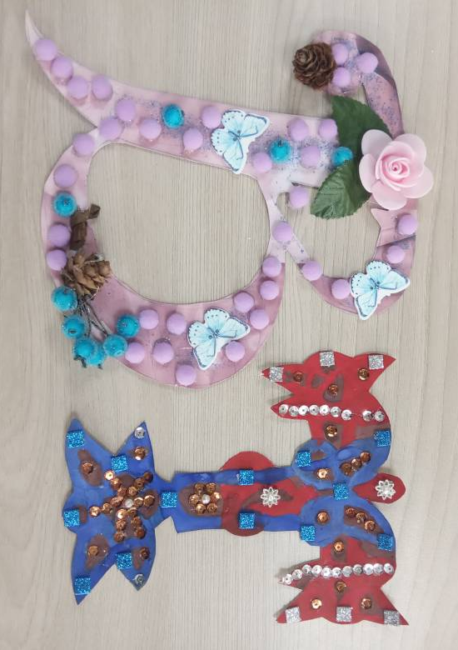

Арина Р. 2з. Эля З.2з.

Вручение дипломов победителей, сертификатов участников состоится 04.02.2022 г.

